6.3 Технико-экономические показатели
Лист
Изм Лист № докум. Подп. Дата

На основе определения продолжительности цикла строительства скважины рассчитываем нормативные и плановые скорости и проходку на долото.
- Механическая скорость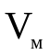, м/ч:
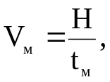 (6.8)
где Н - глубина скважины, м;
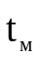- продолжительность механического бурения, ч.
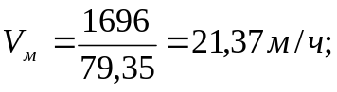
- Рейсовая скорость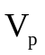, м/ч:
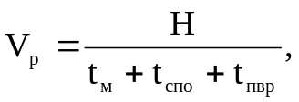 (6.9)
где 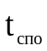- продолжительность спуско-подъёмных операций, ч;
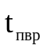- продолжительность подготовительно-вспомогательных работ, связанных с рейсом инструмента, ч.
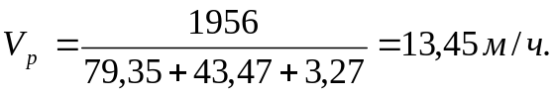
- Техническая скорость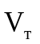, м/ст.-мес.:
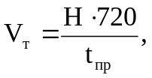 (6.10)
где t_{пр} – производительное (технически необходимое) время бурения, ч.
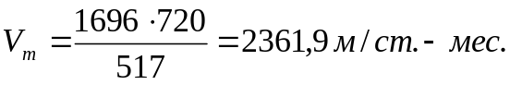
- Плановая коммерческая скорость 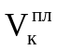, м/ст⋅мес.:
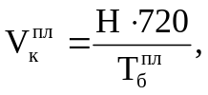 (6.11)
где 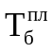- плановое общее время бурения, ч.
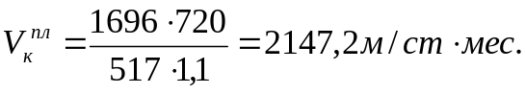
- Цикловая скорость 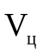, м/ст⋅мес.:
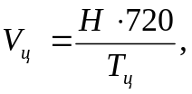 (6.12)
где 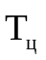- продолжительность цикла строительства скважины, ч.
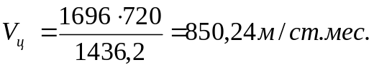
- Средняя проходка на долото h_{ср}, м:
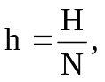 (6.11)
где N – количество долот, необходимое для бурения скважины.
Лист
Изм Лист № докум. Подп. Дата
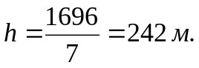
- Сметную себестоимость строительства скважины можно определить как разность между сметной стоимостью и плановыми накоплениями. Тогда сметная себестоимость одного метра проходки 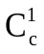, составит:
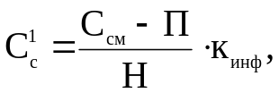 (6.12)
где 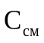- сметная стоимость строительства скважины;
П – величина плановых накоплений.
Сметная себестоимость 1м проходки составит:
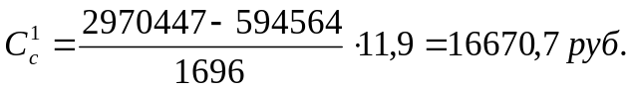
Таблица 6.5
Технико - экономические показатели проектируемой скважины
Показатель | Величина
Глубина скважины, м | 1696
Продолжительность строительства скважины, сут | 85,7
Продолжительность бурения скважины, сут | 9,17
Скорость бурения  механическая, м/ч  рейсовая, м/ч  техническая, м/ст.-мес.  коммерческая, м/ст.-мес.  цикловая, м/ст.-мес. | 21,37  13,45  2361,9  2147,2  850,24
Себестоимость одного метра проходки, руб. | 16670,7
Экономический эффект от внедрения, руб. | 233620  3414,1  36,53

